Бонус: Генериране на уеб страници с ChatGPT и Claude
Състояние на настоящия учебен материал:
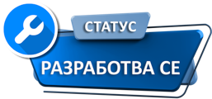

Задачи:
Създайте уеб страница за вашия практически проект с помощта на ChatGPT или Claude. Използвайте попълненото задание за практическия проект от 2 урок – Планиране на уеб сайт. Ако сте изпълнили Бонус 1, може да използвате и описанието на проекта, което сте подготвили за AI инструмента.

Насоки:

Влизане и избор на AI инструмент
Влезте в ChatGPT или Claude и започнете нов разговор.
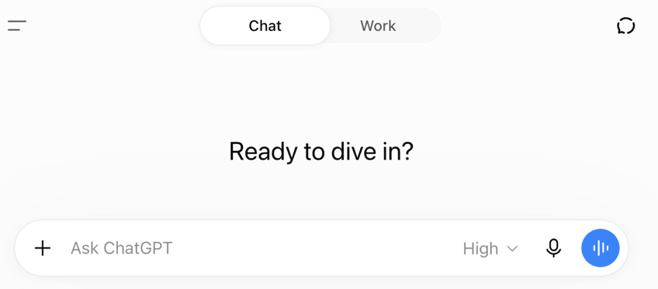

Описване на проекта и задаване на задача
Опишете каква уеб страница искате да бъде генерирана, като използвате информацията от заданието на практическия проект – тема, име, цел, целева група, основни страници, съдържание и изисквания за дизайн.
Пример:
Създай начална уеб страница за моя практически проект според следното задание: [поставете описанието на проекта]. Използвай семантични HTML елементи и отделен CSS файл. Използвай само HTML и CSS и се придържай към изискванията на проекта. Покажи HTML и CSS кода отделно.
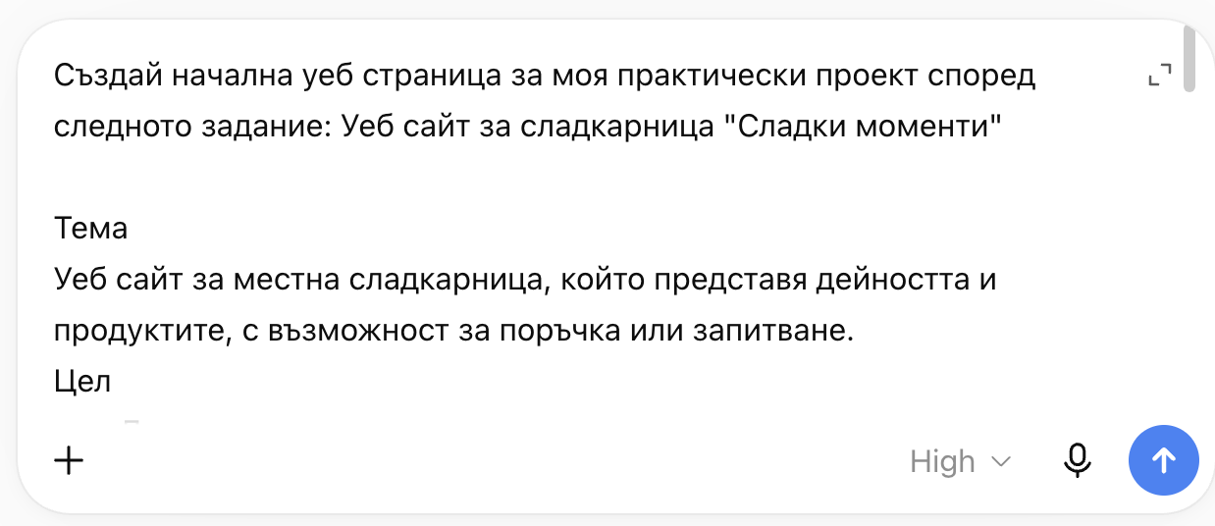

Записване на генерирания код
Прегледайте генерирания HTML и CSS код преди да го използвате. Създайте файлове index.html и style.css и поставете кода в съответните файлове. Ако използвате изображения, добавете ги в папка images и посочете правилните имена на файловете в HTML кода.
Ако AI инструментът е използвал елементи или свойства, които не сте изучавали, поискайте по-опростен вариант или ги заменете с изучени до момента.
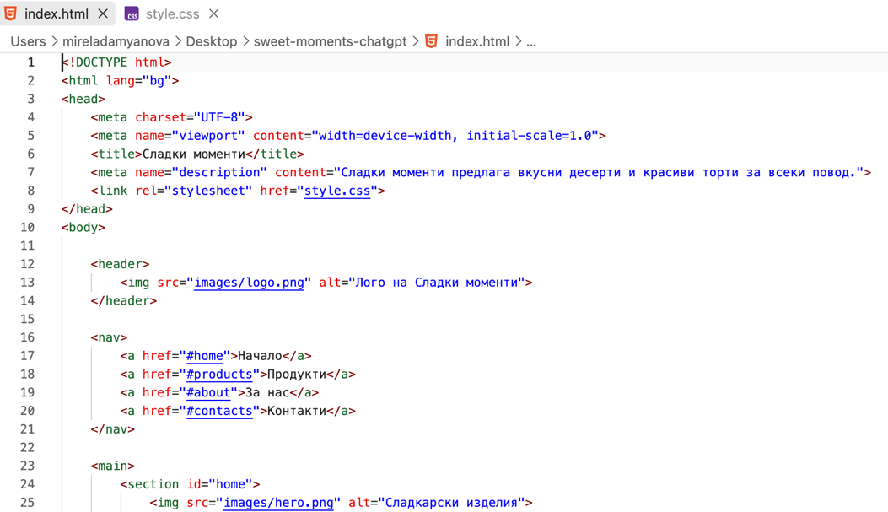

Преглед на резултата в браузър
Отворете index.html в браузър и сравнете резултата с изискванията на практическия проект.
• Проверете структурата и навигацията;
• Проверете текстовете, изображенията и цветовете;
• Проверете дали страницата е четима и подредена;
• Проверете дали HTML и CSS файловете са свързани правилно.
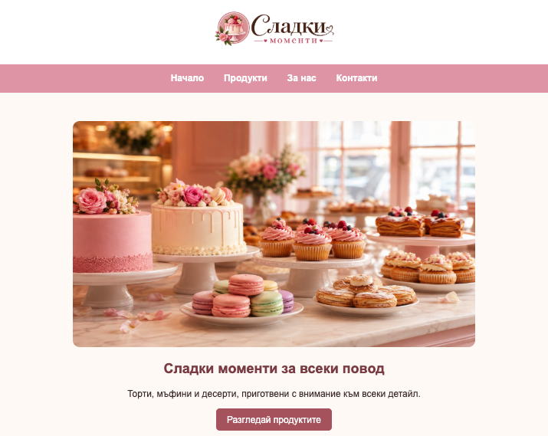
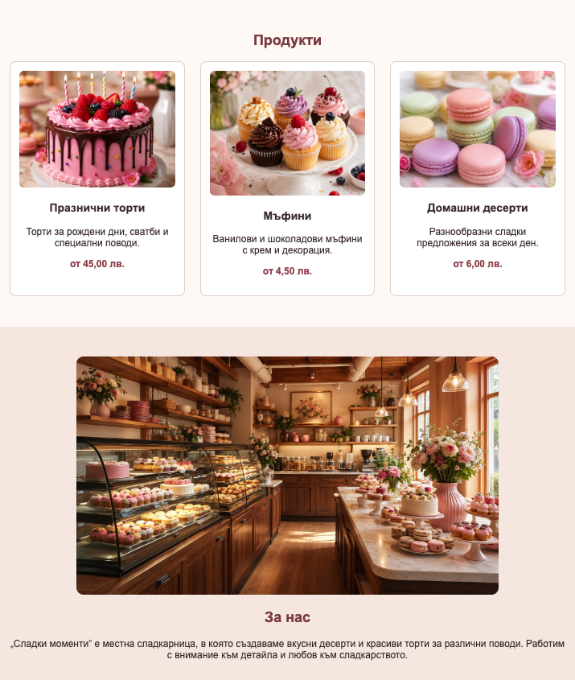
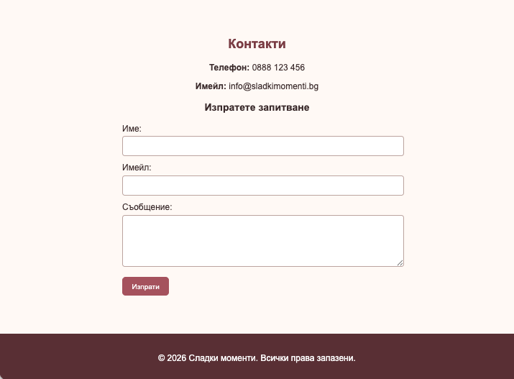

Подобряване на резултата с последващи prompts
Ако резултатът не отговаря напълно на заданието, задайте уточняващи prompts за конкретните промени, които искате да направите.
Например:
• „Промени цветовете така, че да съответстват на избраната цветова схема.“
• „Направи навигацията по-ясна, без да използваш JavaScript.“
• „Добави alt текст към изображенията и провери семантичната HTML структура.“

Проверка и използване на резултата
Прегледайте отново кода и готовата страница. Коригирайте неточности и използвайте генерирания резултат като помощ при разработването на практическия проект.
Важно: AI инструментите могат да генерират неправилен или неподходящ код. Проверявайте дали резултатът отговаря на заданието и на изучените правила за HTML и CSS.

